电化学原位Raman测试单
一、原位电化学Raman测试介绍

1 如果需要通气，气体蠕动模块有氮气、氩气、氧气、氢气；
2 组装原位池以后，如果客户终止测试的，需要客户承担500元工时费。（测试的特殊性，望理解）。

二、样品信息以及测试条件确认
- 样品材料成分、尺寸？Raman电解池可夹的电极片尺寸一般为10mm-25mm。
FeCoNiCrAlOx粉末
- 是否为单原子或者团簇的样品？
不是
- 做哪种电催化体系
碱性电解水析氧反应OER
- 电压窗口范围，写清楚电压相对的参比电极
电压窗口范围，vs.Ag/AgCl0.2~-0.8V vs.Ag/AgCl
电催化体系参比电极和对电极分别是什么
Ag/AgCl，铂片
- Raman扫描范围（扫描范围，建议扫主要峰的区域）
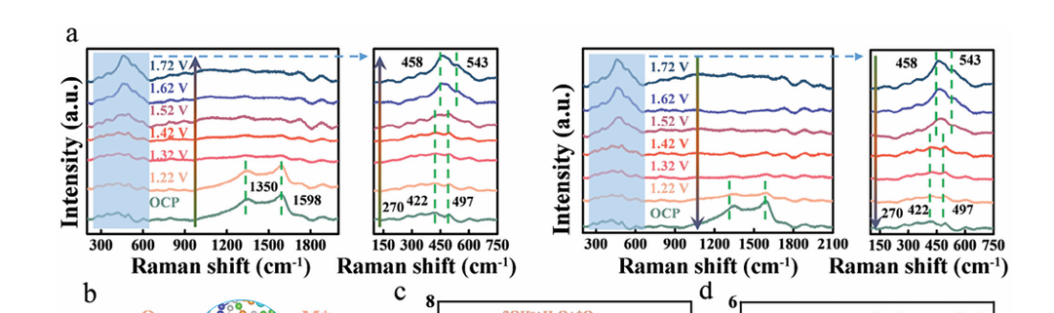
200-2000
- 激光器波长，目前可选532或者633
应该是633
- 重点关注哪些峰在原位过程中的变化，以及变化趋势是什么样的
FeCoNiCrAl五种金属元素在电化学反应过程中520，650，1300，1500处左右的变化
- 电催化体系电解液什么成分，反应的气氛有无特殊要求？
1M KOH ，没有要求
- 如需我们制备电极，需要将浆料制备工艺说明，如需要的导电剂和粘结剂类型，以及活性物质、导电剂和粘结剂的比例。（如有特殊要求，需要自己提供）
40：480:480微升比例的5%Nafion溶液：水：乙醇混合溶液，催化剂50mg
- 样品Raman数据截图，主要是确认材料稳定性，是否耐激光打
暂无，根据以往经验，材料稳定

- 电极测试原位前是否需要活化，如果需要请提供活化条件
不需要
- 如果是采用i-t测试 确认是按照恒压不同时间采点还是变压不同电压间隔采点
取点间隔100mV，变压不同电压间隔采点。从高电压到低电压测，然后再返回 高电压中。
- 附录类似材料原位Raman数据的参考文献，可单独发群里；如果没有相关参考文献提供的，只要峰位出现变化（含微弱变化），就认为本次测试成功了。
Amorphous High-entropy Phosphide Nanosheets With Multi-atom Catalytic Sites for Efficient Oxygen Evolution
- 如果是因为隐瞒样品信息或者自己知道本材料的注意点未列出的，概不负责的哦，望理解。

